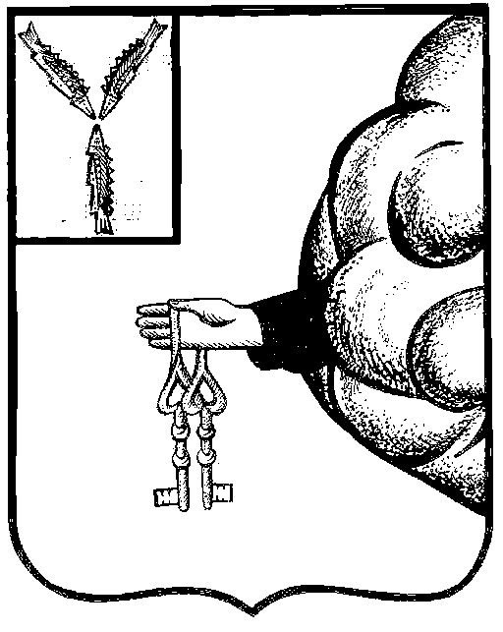

АДМИНИСТРАЦИЯ ПЕТРОВСКОГО МУНИЦИПАЛЬНОГО РАЙОНА
УПРАВЛЕНИЕ ОБРАЗОВАНИЯ ПЕТРОВСКОГО МУНИЦИПАЛЬНОГО
РАЙОНА САРАТОВСКОЙ ОБЛАСТИ
(УПРАВЛЕНИЕ ОБРАЗОВАНИЯ ПЕТРОВСКОГО РАЙОНА)

П Р И К А З

21.08.2020г. №214-ОД
г. Петровск, Саратовской области

Об организации питания обучающихся
в 2020-2021учебном году

Во исполнение гл. IV, статьи 37, Федерального закона «Об образовании в РФ» от 29.12. 2012г. №273-ФЗ, закона Саратовской области «Об образовании в Саратовской области» от 28.11.2013г. №215-ЗСО, в соответствии с «Санитарно-эпидемиологическими требованиями к организации питания обучающихся в общеобразовательных учреждениях, учреждениях начального и среднего профессионального образования» СП2.4.5.2409-08, утвержденных постановлением Главного государственного санитарного врача РФ от 23.07.2008 года №45, «Санитарно-эпидемиологическими требованиями к устройству, содержанию и организации работы образовательных организаций и других объектов социальной инфраструктуры для детей и молодежи в условиях распространения новой коронавирусной инфекции (COVID-19)» СП3.1/2.4.3598-20 утвержденных постановлением Главного государственного санитарного врача РФ от 30.06.2020 года № 16, в целях организации рационального, сбалансированного и безопасного питания обучающихся в 2020-2021 учебном году
П Р И К А З Ы В А Ю:
1.Назначить ответственных лиц за организацию и полноту охвата обучающихся горячим питанием в общеобразовательных учреждениях Петровского муниципального района согласно прилагаемого списка (Приложение).
2.Руководителям муниципальных общеобразовательных учреждений принять меры по обеспечению рациональным питанием обучающихся:
2.1.Организовать со 02.09.2020 года 2-х разовое горячее питание для обучающихся и дополнительно полдник для воспитанников группы продленного дня (3-х разовое горячее питание) за счет родительских средств, средств областного и местного бюджетов;
2.2.Создать бракеражную комиссию с целью контроля за качеством готовой и сырой продукции;
2.3.Осуществлять постоянный контроль за качеством готовой продукции, нормами и правилами приема, хранения и использования продуктов питания;
2.4.Постоянно проводить витаминизацию третьих блюд;

2.5.Обеспечить контроль санитарного состояния пищеблоков;
2.6.Обеспечить пищеблок необходимым количеством моющих и дезинфицирующих средств и иметь месячный запас;
2.7.Организовать ежедневное дежурство учителей и учащихся в школьной столовой;
2.8.Обеспечить контроль и проведение противоэпидемиологических мероприятий с применением моющих и дезинфицирующих средств помещений для приготовления и приема пищи;
2.9.Обеспечить условия для гигиенической обработки рук с применением кожных антисептических средств при входе в помещения для приготовления и приема пищи, санитарные узлы и туалетные комнаты;
3.0.Обеспечить организацию работы сотрудников, учавствующих в приготовлении и раздаче пищи, обслуживающего персонала с использованием средств индивидуальной защиты органов дыхания;
3.1.Обеспечить смену одноразовых масок не реже 1 раза в 3 часа;
3.2.Обеспечить мытье посуды и столовых приборов ручным способом с обработкой посуды и столовых приборов дезинфицирующими средствами в соответствии с инструкциями по их применению.
4.До 25.08.2020 года:
4.1.Создать на официальном сайте общеобразовательного учреждения раздел: «Горячее питание»;
4.2.Разместить примерное 10-ти дневное меню, нормативно-правовые акты, регламентирующие организацию горячего питания на официальном сайте.
5.МКУ«Методико-правовой центр» обеспечить проведение ежемесячного мониторинга за организацией питания в муниципальных общеобразовательных учреждениях.
6.Контроль за исполнением настоящего приказа оставляю за собой.

Начальник управления образования Н.К.Уханова

Приложение
к приказу от 21.08.2020г. №214-ОД

Список
ответственных лиц за организацию и полноту охвата обучающихся горчим питанием в общеобразовательных учреждениях Петровского муниципального района

№п/п | Должность | Фамилия, имя, отчество
1. | Директор МОУ СОШ №1 | Киреев Николай Николаевич
2. | Директор МБОУ СОШ №2 | Зябликова Ирина Владимировна
3. | Директор МОУ СОШ №3 | Медведев Александр Владимирович
4. | Директор МБОУ ООШ №5 | Смольков Николай Александрович
5. | Директор МОУ ООШ №7 | Еремкина Ирина Владимировна
6. | Директора МБОУ СОШ №8 | Морозова Наталья Григорьевна
7. | Директор МОУ ООШ с.Асметовка | Смирнов Валентин Владимирович
8. | Директор МБОУ ООШ с.Березовка | Викулова Юлия Александровна
9. | Директор МБОУ ООШ с.Вязьмино | Осипова Нина Алексеевна
10. | Директор МБОУ ООШ с.Грачевка | Синькова Ирина Викторовна
11. | Директор МБОУ СОШ с.Кожевино | Мазяркина Лусинэ Суреновна
12. | Директор МБОУ ООШ п.Мирный | Астахова Наталья Витальевна
13. | Директор МБОУ ООШ с.Новозахаркино | Позднякова Анна Николаевна
14. | Директор МБОУ ООШ с.Новодубровка | Крупнова Валентина Тимофеевна
15. | Директор МОУ СОШ с.Озерки | Синенко Татьяна Петровна
16. | Директор МОУ ООШ с.Оркино | Неревяткина Нина Александровна
17. | Директор МОУ ООШ с.1- Березовка | Портнова Светлана Юрьевна
18. | Директор МБОУ ООШ п.Пригородный | Морозова Елена Александровна
19. | Директор МБОУ ООШ с.Савкино | Горюнова Ирина Анатольевна
20. | Директор МБОУ ООШ с.Синенькие | Чарикова Марина Владимировна
21. | Директор МОУ НОШ с.Сосновоборское | Сорокина Елена Николаевна
22. | И.о. директора МБОУ ООШ п.Студеный | Шашаев Александр Григорьевич
23. | Директор МБОУ СОШ с.Таволожка | Федотова Ирина Ивановна
24. | Директор МБОУ ООШ п.Тракторный | Матвеева Наталья Николаевна
25. | Директор МБОУ ООШ с.Т.Пакаевка | Абляева Асия Мярдюковна

